Лекция 2.
Конструкции лесных полос.
Влияние лесных полос на микроклимат, абиотические факторы и физиологические процессы растений.
Системный подход в создании лесных полос.
Влияние системы лесных полос на урожайность сельскохозяйственных культур.

1.Конструкции лесных полос.
Эффективность влияния полезащитных лесных полос на микроклимат прилегающих территорий зависит от конструкции полосы, формы поперечного сечения, высоты деревьев, ширины, а также скорости ветрового потока и угла его подхода к полосе.
Определяющую роль среди этих факторов играет конструкция лесной полосы.
Конструкция лесной полосы определяется двумя показателями: ажурностью и ветропроницаемостью. Под ажурностью понимают отношение площади просветов в продольном ее профиле в облиственном состоянии к его общей площади.
Продольным профилем лесной полосы называют фронтальный вид вдоль лесной полосы.
Ветропроницаемость – отношение скорости ветра на заветренной стороне лесной полосы на расстоянии ее высоты к скорости ветра в открытом поле.
По характеру ажурности и связанной с ней степени ветропроницаемости можно выделить три основных типа конструкций полезащитных лесных полос: продуваемую, ажурную и плотную. Кроме этих трех типов конструкций ряд авторов выделяют еще промежуточные: ажурно-продуваемый, ажурнонепродуваемый, умеренно-ажурный.

Полосы плотной конструкции не имеют просветов по всему продольному профилю. Они, как правило, состоят из главной, сопутствующей пород и кустарников.
Полосы ажурной конструкции имеют равномерно расположенные просветы площадью 15-35 % по всему продольному профилю лесной полосы.
Полосы продуваемой конструкции имеют в нижней части продольного профиля крупные просветы между стволами деревьев площадью более 60 % при отсутствии их в верхней части полосы, то есть в области крон.
Ажурно- продуваемые полосы имеют просветы площадью более 60 % в нижней части продольного профиля и площадью 15-35 %, равномерно расположенные в верхней части крон.

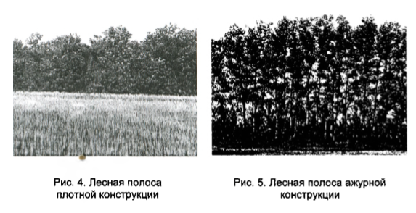
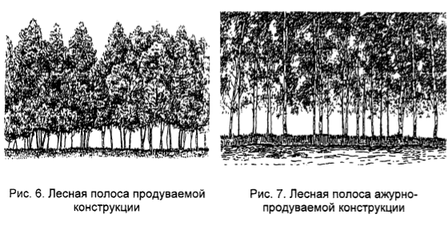
Влияние лесных полос на микроклимат, абиотические факторы и физиологические процессы растений.
Лесные полосы влияют на движение ветрового потока и скорость ветра, что в значительной степени зависит от конструкции лесной полосы.
Дальность влияния полосы измеряется в высотах насаждения (Н).
Плотные лесные полосы действуют по типу непроницаемых экранов. Воздушный поток при встрече с такой полосой практически не дробясь обтекает насаждение сверху, а затем довольно резко опускается вниз, достигая поверхности земли на расстоянии 3-5Н. В этом месте наблюдается интенсивное перемешивание приземных слоев воздуха и зарождение ветровой эрозии.

Ажурные лесные полосы действуют по типу решетчатых экранов. Они делят ветровой поток на две части: одна часть проходит через полосу, дробясь на отдельные струи, а другая - переваливает через насаждение.

Продуваемые лесные полосы действуют по типу аэродинамических диффузоров, разделяя ветровой поток плотными кронами надвое: один переваливается через полосу, другой проходит между стволами деревьев в приземной части насаждения.
Ажурно- продуваемые полосы пропускают основную часть ветрового потока через низ, а остальной поток, разбиваясь на мелкие струи, движется сквозь кроны.

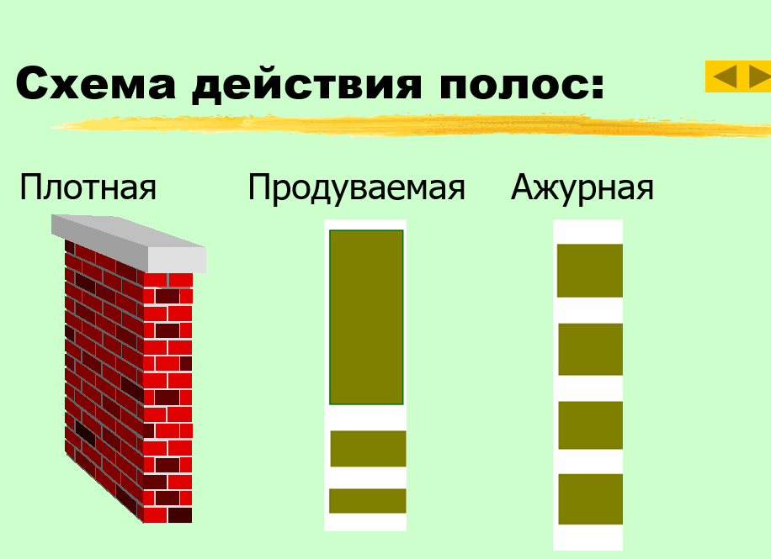

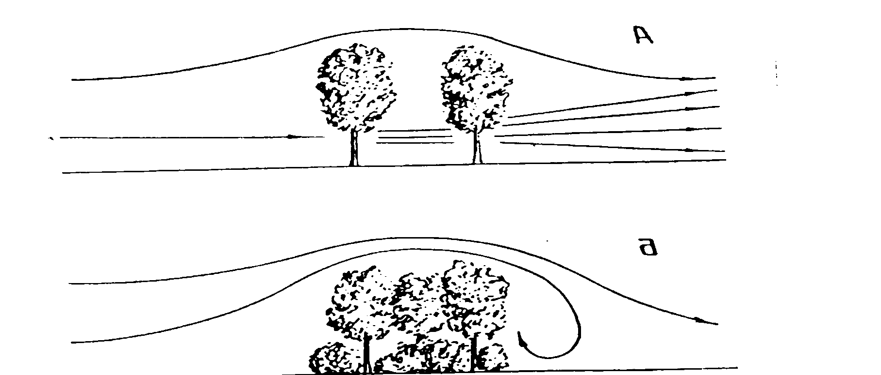

Лесные полосы уменьшают скорость ветра в приземном слое воздуха. Наибольшее ветрозащитное влияние они оказывают в том случае, если расположены перпендикулярно направлению ветра. Отклонение направления ветра от перпендикулярного к полосе до 30° существенно не снижает ветрозащитные свойства лесных полос.
Полосы различных конструкций по-разному влияют на скорость ветра. Снижение скорости ветра на 10% считают эффективным. В этом случае дальность положительного влияния полос будет следующей.
При подходе к полосе плотной конструкции скорость ветра начинает снижаться на расстоянии 7-10 Н. В самой полосе или при выходе из нее скорость ветра близка к нулю. Затем скорость ветра восстанавливается на расстоянии 15-20Н. Общее снижение скорости ветра (с наветренной стороны 7-10Н и с заветренной 15-20Н)( Со стороны движения ветра, т.е. с наветренной стороны) не превышает 25Н.

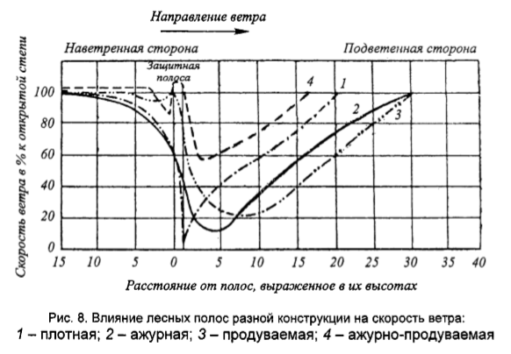

При полосе ажурной конструкции снижение скорости ветра с наветренной стороны наступает на расстоянии 5-7Н, и оно продолжается в самой полосе и за ней. На расстоянии 3-4Н от полосы с заветренной стороны скорость минимальная и составляет 15-40 % от скорости в степи. Затем происходит плавное увеличение, и на расстоянии 30-35Н она приближается к скорости ветра в открытой степи.
При встрече ветрового потока с полосой продуваемой конструкции начало снижения скорости ветра с наветренной стороны отмечается также на расстоянии 5-7Н. Однако в самой полосе скорость возрастает (происходит поджатие воздушного потока в нижней части лесной полосы), но затем происходит ее снижение, и на расстоянии 5-8Н с заветренной стороны она составляет 30-50 % от скорости ветра в открытой степи. После этого скорость увеличивается, достигая первоначальной скорости на расстоянии 30-35Н. Общая дальность влияния полос ажурной и продуваемой конструкции составляет 35-40Н.
Дальность положительного влияния ажурно-продуваемых полос на снижение скорости ветра чаще всего составляет 12-15Н. Скорость ветра в этой зоне в среднем снижается на 20-25 %.

В конкретных условиях дальность эффективного влияния полос на скорость ветра, движение ветрового потока и другие элементы микроклимата могут изменяться, так как это зависит от многих факторов.
Лесные полосы не только снижают скорость ветра, но и уменьшают турбулентный обмен в приземном слое воздуха. Влияние лесных полос на ослабление скорости ветра, уменьшение турбулентного обмена в приземном слое воздуха и изменение микроклимата являются основными факторами, определяющими агрономическую эффективность полезащитных полос.
С изменением скорости ветрового потока связано снегораспределение, более экономное расходование влаги на испарение и транспирацию сельскохозяйственных растений, улучшение водного режима почв и, в конечном итоге, повышение урожайности полей.
Ощутимое снижение испаряемости под защитой взаимодействующей системы полос наблюдается на расстоянии, равном примерно 30 их высотам. На полях размером 50-100 га, защищенных полосами, она уменьшается примерно на 10-20 %, а в суховейные дни - до 30 %.
На орошаемых землях потери воды на испарение с поверхности каналов, водоемов и сельскохозяйственных земель значительно ниже. Интенсивность транспирации сельскохозяйственных культур, защищенных лесными полосами, уменьшается, что особенно проявляется в засушливые годы. На полях, защищенных четырехрядными лесомелиоративными насаждениями, транспирационный расход снижается по пшенице на 34 %, по кукурузе - на 52 %.
Продуктивность транспирации (количество органического вещества в граммах, образуемое на 1 кг испарившейся воды) сельскохозяйственных культур, защищенных лесными полосами, повышается.
Большое значение для повышения урожайности сельскохозяйственных культур имеет накопление и распределение снега.

В общей сумме годовых осадков степи и лесостепи нашей страны снег занимает 30-35 % или 100-150 мм. В сухой степи снег является основным источником влаги. В отличие от летних осадков снег меньше испаряется и может перераспределяться.
Перенос снега происходит при метелях, которые часто бывают в районах с суровыми зимами, где средняя высота снежного покрова составляет 40-50 см. Метели редки (10-15 суток) в районах с высотой снежного покрова 20 см.
Более равномерно снег распределяется на полях, защищенных взаимосвязанной системой лесных полос ажурно-продуваемой конструкции. При наличии полос такой конструкции протяженность снежного шлейфа с заветренной стороны достигает 12-15 высот лесной полосы, а высота сугроба не превышает 1-1,2 м.

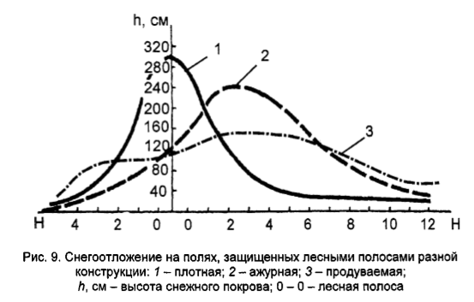
При наличии плотных полос накапливаются большие сугробы в полосах и у их опушек, которые часто вызывают снеголомы насаждений, более длительное снеготаяние и задерживают проведение весенних полевых работ вблизи лесных полос.
Снеголом -слом стволов или вершин деревьев под тяжестью накопившегося снега. Последствия снеголом –снеголомные деревья. Наиболее подвержены снеголом сосны, осины, особенно густые молодняки и жердняки, молодые посадки, а также насаждения, пораженные гнилевыми болезнями стволов.
Для предотвращения снеголом необходимы регулярные рубки ухода, санитарные рубки и формирование смешанных насаждений.
Сугробы у плотных лесных полос достигают в европейской части России и в Заволжье 2,5-3 м, в Западной Сибири - 3-4 м и более со шлейфом в сторону поля не более 3-4 высот насаждения.
Ажурные лесные полосы по влиянию на снегораспределение приближаются к плотным, а продуваемые - к ажурно-продуваемым. При наличии взаимосвязанной системы лесных полос снег на полях распределяется более равномерно.
Лесные полосы оказывают влияние на температуру и влажность приземного слоя воздуха.
В системе лесных полос в дневные часы теплого периода года температура воздуха бывает на 1-2°С выше, чем в открытой степи. В ночные часы около плотных лесных полос застаивается холодный воздух, температура понижается и возможно формирование местных заморозков. В системе ажурно- продуваемых и продуваемых лесных полос эти отрицательные явления исключаются. Отепляющее влияние полос проявляется сильнее, чем охлаждающее. Это благоприятно сказывается на теплолюбивых культурах и весьма полезно для выращивания сельскохозяйственных культур в нечерноземной зоне. Отепляющее влияние полос ускоряет прорастание семян, способствует дружному появлению всходов и лучшему развитию растений.
Лесные полосы повышают относительную влажность приземного слоя воздуха на межполосных участках на 2-3 %, а абсолютную - на 0,5-1,0 мм. В суховейные дни увеличение относительной влажности возможно на 8-10 %, а абсолютной - до 1,5-3 мм. Почвы в лесных полосах не промерзают или промерзают незначительно и рано оттаивают. Это обеспечивает интенсивное поглощение стока в период снеготаяния. При мощном снеговом покрове и благоприятном сочетании погодных условий полное оттаивание почвы на межполосных участках наступает раньше, чем заканчивается снеготаяние, а продолжительность снеготаяния на 7-10 дней дольше, чем в открытой степи. Это положительно сказывается на поглощении талой воды и уменьшении поверхностного стока.
Лесные почвы выполняют большую стокорегулирующую роль благодаря своей рыхлости, наличию подстилки, которая поглощает влаги в 5-6 раз больше собственной массы и предотвращает заиливание почвы. В системе взаимосвязанных лесных полос почвы полей поглощают на 10-30% влаги больше, чем незащищенные участки. Наибольшие запасы влаги в почве полей находятся в системе продуваемых и ажурно-продуваемых полос. Взаимосвязанная система лесных полос эффективно защищает территорию от ветровой и водной эрозии. Наиболее эффективно от ветровой эрозии и пыльных бурь защищает система полос ажурной конструкции. В этом случае скорость ветра снижается на 40- 50 %.
Значение лесных насаждений в борьбе с водной эрозией почв основано на их способности задерживать снег и обеспечивать перевод поверхностного стока во внутрипочвенный, скреплять корневыми системами почву и горные породы, задерживать (кольматировать) твердый сток. В лесополосах просачивается 400-500 мм талых вод. Повышенное поглощение стока достигается в комплексе с применением специальной водозадерживающей агротехники на полях и простейших противоэрозионных гидротехнических сооружений типа водозадерживающих и водоотводящих валов, канав и т. п.
Стокорегулирующая функция лесных полос обеспечивает очистку поверхностного стока с полей. При проходе воды через лесонасаждения улучшаются ее органолептические показатели: цвет, запах, прозрачность. Резко уменьшается содержание в воде нитратов, ионов аммония, сток очищается от пестицидов и растворенных минеральных удобрений.
Защитные лесные насаждения оказывают положительное эстетическое воздействие на человека, имеют рекреационное и оздоровительное значение. Эстетическое значение заключается в их положительном воздействии на психоэмоциональное состояние людей. Е.С. Павловский (1998) выдвинул положение о биодизайне, под которым понимается проектирование эстетического облика мелиорируемой территории на основе рационального сочетания хозяйственно-экономических, экологических и социальных требований общества.

Системный подход в создании лесных полос.
Размещение ПЛП. Система ПЛП состоит из основных — продольных ПЛП и вспомогательных — поперечных ПЛП.
Основные (продольные) ПЛП располагают перпендикулярно к направлению преобладающих вредоносных ветров или с отклонением от него до 30°. Расстояние между основными (продольными) ПЛП определяется с учетом почвенно-климатических условий, рельефа, породного состава, высоты древостоя ПЛП и конструкции ПЛП.

При совпадении полезащитной лесной полосы с направлением полевой дороги последнюю размещают с наветренной стороны, что способствует более быстрому ее освобождению от снега и просыханию.
Для защиты сельхозугодий и возделываемых культур на полях севооборота от ветров других направлений создаются вспомогательные (поперечные) полосы, закладываемые перпендикулярно к основным ПЛП. Расстояние между ними не должно превышать на черноземных (суглинистых) почвах 1000-1500 м, а на песчаных почвах — 800-1000 м.
Для проезда машинно-тракторных агрегатов в местах пересечения продольных и поперечных лесных полос оставляют разрывы шириной до 20-30 м, при этом в продольных полосах ширина их должна быть меньше, чем в поперечных.

2.3. Влияние системы лесных полос на урожайность сельскохозяйственных культур
В результате положительного влияния лесных полос, созданных на сельскохозяйственных землях, на микроклимат, абиотические факторы и физиологические процессы растений повышается урожайность сельскохозяйственных культур в засушливые и влажные годы. Положительное влияние системы полезащитных полос на урожайность сельскохозяйственных культур начинает проявляться при достижении ими высоты 2-3 м.
С увеличением высоты лесных полос повышается зона положительного влияния их на межполосные поля и урожайность сельскохозяйственных культур. Наибольший агрономический эффект достигается при наличии взаимосвязанной системы лесных полос. В этом случае эффективное положительное влияние одной полосы распространяется до другой.
В такой системе из ветропроницаемых полос скорость ветра снижается на 40-50 %, испарение воды в суховейные дни - на 20- 30 %, а влажность воздуха повышается по сравнению с открытой степью до 8-10 %.
На межполосных полях, по сравнению с незащищенной пашней, создается более мощный снежный покров, обеспечивающий лучшие условия перезимовки сельскохозяйственных растений и лучшую влагозарядку почвы весной. Менее промерзшая почва межполосных полей скорее оттаивает, а следовательно, скорее и полнее впитывает воду.
Прирост урожайности под защитой лесных полос может быть различным, что зависит от ряда факторов и, в частности, от конструкции полосы.
По данным ВНИАЛМИ, средняя урожайность сельскохозяйственных культур под защитой лесных полос выше, чем на незащищенных полях на 14-33 % в лесостепи, на 14-24 % в степи и на 24-31 % в сухой степи. В целом такое превышение составляет для культур зерновых - 18-23 %, технических - 20-26 %, кормовых - 29-41 %. На орошаемых землях прибавка урожая зерновых составляет 2,2-4,9 ц/га, кукурузы на зерно - 7,6, зеленой массы - 82, картофеля - 29, сахарной свеклы - 50, хлопка-сырца 4-8 ц/га.
Повышение урожайности в системе лесных насаждений отмечается во всех зонах и у всех культур в пределах 10-40 %.

Оптимальный процент лесистости (облесенности) пашни зависит от высоты полезащитных полос, что связано с почвенноклиматическими условиями и биологией древесных пород.
Так, в тяжелых лесорастительных условиях древесные породы имеют небольшую высоту, а поэтому полезащитные полосы размещают чаще и с таким расчетом, чтобы обеспечить взаимодействующую, взаимосвязанную систему полос. В связи с этим оптимальным процентом облесенности пашни принято считать: на серых лесных почвах- 1-1,5%, выщелоченных и тучных черноземах - 3,0 %, южных и развеваемых кубанских черноземах - 4,0 % и на каштановых почвах - 5-6 %. В засушливые годы и при наличии пыльных бурь положительное влияние защитных насаждений возрастает и оно зависит от степени облесенности пашни.
Лесные полосы способствуют также уменьшению осыпания спелых хлебов вследствие снижения скорости ветра. На незащищенных лесными полосами участках сильный ветер сбрасывает валки скошенного хлеба. В результате этого намолот зерна уменьшается на 3-4 ц/ra. При наличии системы полос это неблагоприятное явления не наблюдается. Положительное влияние системы лесных полос состоит также в сохранении посевов от пыльных бурь, возникающих в весеннелетний и зимний период. Пыльные бури в зимний период приводят к тому, что на открытых полях озимые часто вымерзают, выдуваются и заносятся мелкоземом. На полях, защищенных системой взаимосвязанных полос, выдувание почвы в летний и зимний периоды не происходит, эффективность применения удобрений повышается на 15-20%.

Влияние системы полос на сельскохозяйственные культуры не ограничивается количеством прибавки урожая. По данным Н.М. Милосердова, под защитой полос формируется зерно пшеницы с лучшими технологическими и мукомольными качествами, повышаются показатели физико-химических свойств зерна кукурузы и семян подсолнечника, увеличивается сахаристость свеклы, улучшаются некоторые технологические показатели хлопкового волокна. Поэтому результатом агрономического влияния лесных полос является повышение урожая и улучшение качества продукции растениеводства. От этого их общий экономический эффект значительно возрастает. Кроме того, с созданием взаимосвязанной системы лесных полос появляется возможность получения продукции побочного пользования (грибы, ягоды, древесина и т. п.).

